Орта білім беру ұйымдарының педагогіне арналған сабақ жоспары немесе қысқа мерзімді жоспар
Сабақтың тақырыбы: Экологиялық апатқа ұшыраған өзен-көлдер
Сабақтың барысы:
Бөлім: 6. Қазақстанның су ресурстары Ә.Нүрпейісов «Қан мен тер»
Күні:
Сынып: 8 (мектеп баспасы) |  | Қатысушылар саны: | Қатыспағандар саны:
Сабақтың тықырыбы: Экологиялық апатқа ұшыраған өзен-көлдер
Сабақтың мақсаты: 8.1.1.1 - мәтін тақырыбы, тірек сөздер, иллюстрациялар арқылы көтерілетін мәселені болжау;
Сабақтың кезеңі/уақыт | Педагогтің әрекеті | Оқушының әрекеті | Бағалау | Ресурстар
Сабақтың басы | Ой түрткі!  - Елімізде экологиялық апатқа ұшыраған қандай өзен-көлдер, теңіздерді білесіңдер?  - Ә.Нұрпейісовтің «Қан мен тер» романында қандай теңіз суреттелетінін білесіңдер ме?  Тыңдалым.Айтылым.  1-тапсырма Мәтінді тыңдаңдар. (33-аудио) Қандай мәселе көтерілген?  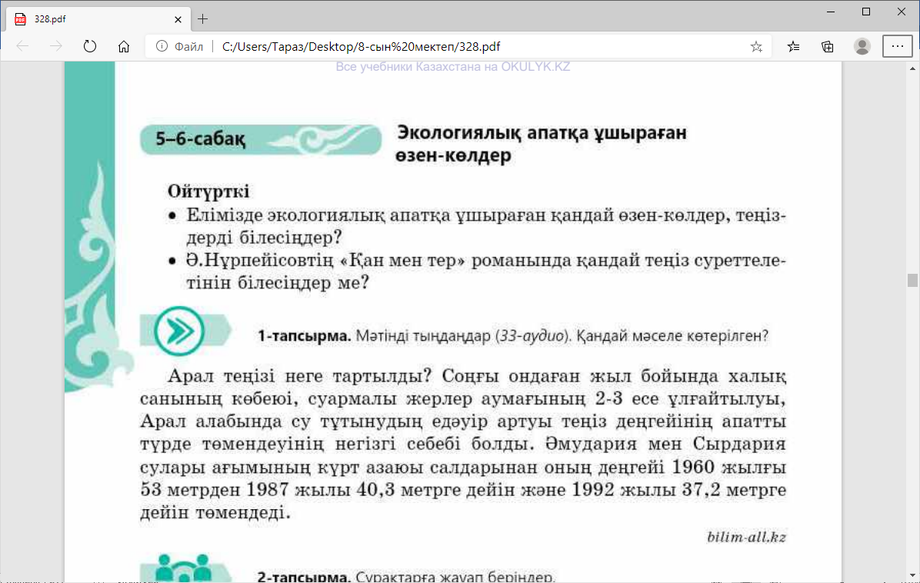 | Ой түрткі сұрақтарына жауап береді.  Мәтінді тыңдайды. Мәтінде көтерілген  мәселені  айтады. | Мұғалім оқушылардың жауабына қарай бағалайды.  Мұғалімнің бағалауы жүзеге асады. | Слайд
Сабақтың ортасы | Айтылым.  2-тапсырма Сұрақтарға жауап беріңдер.  - Арал теңізінің тартылуына қандай себептер болды?  - Аралға құятын қандай сулар күрт азайған?  Тыңдалым. Оқылым.  3-тапсырма 1-2 сабақта берілген оқылым мәтініндегі ақпараттарды пайдаланып, тыңдалым мәтінін өзгертіп оқып шығыңдар.  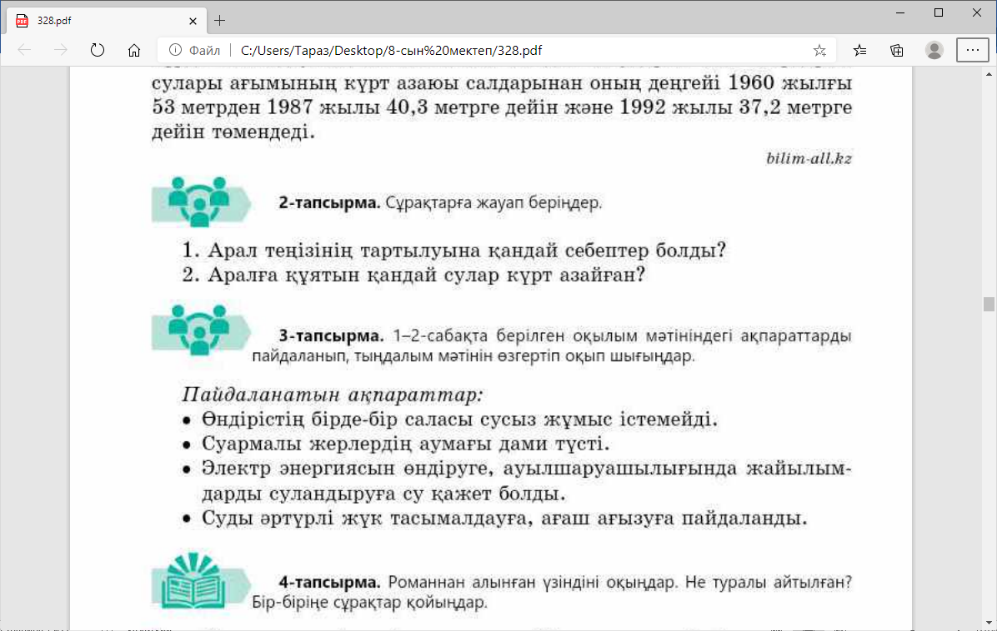 | Берілген сұрақтарға жауап береді.  1-2 сабақта берілген оқылым мәтініндегі ақпараттарды пайдаланып, тыңдалым мәтінін өзгертіп оқып шығады. | Оқушылар сыныптастарының жауабын тыңдай отырып бірін-бір бағалайды.  Мұғалімнің бағалауы.
Сабақтың соңы | Оқылым.Айтылым.  4-тапсырма Романнан алынған үзіндіні оқыңдар. Не туралы айтылған? Бір-біріңе сұрақтар қойыңдар.  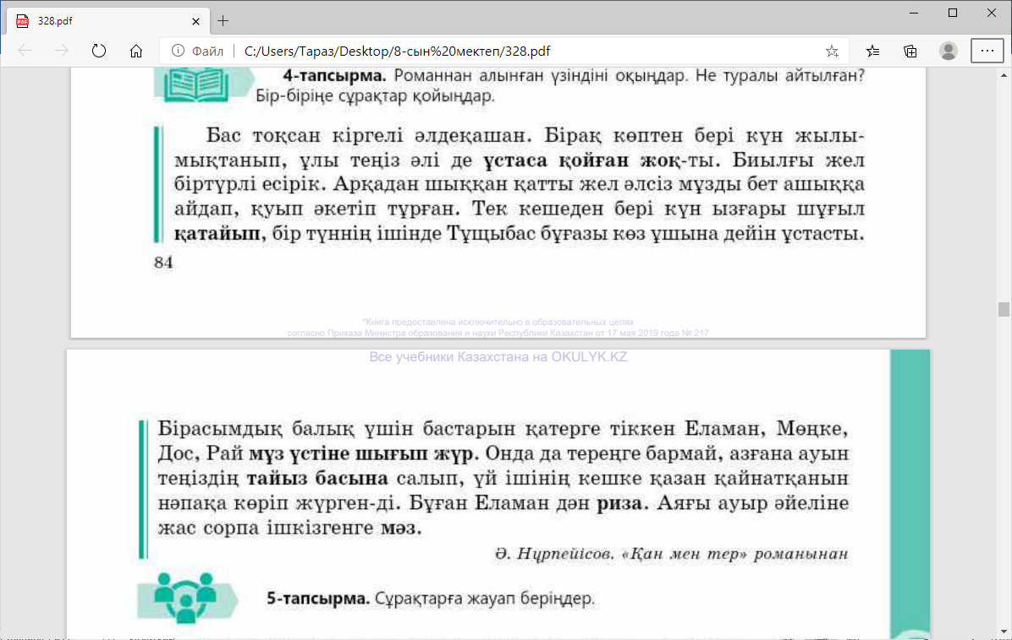 | Романнан алынған үзіндіні түсініп оқиды. Бір-біріне сұрақтар қояды. | Оқушылар бір-бірін бағалайды.

